5G专利卡位战上演 SDN/毫米波技术备受瞩目
5G技术在这一两年迅速成为全球关注焦点，不仅各国政府已开始大力推动相关发展政策，主要科技大厂也积极布局5G演进技术与赋能(Enabling)技术专利，其中毫米波、软体定义网路(SDN)及极密集网路更是业界研发重点。
迈向第四代无线通讯系统已成为全球无线通讯产业势在必行之趋势。根据4G Americas统计资料显示，在2014年底全球11个国家已有36家电信营运商加入商转第四代无线通讯系统行列，预计在2020年全球用户数将增至3.5亿。不仅如此，第四代无线通讯标准的统一(即LTE-Advanced)也带动全球各科技大厂对于标准制定工作的重视，近年来不管是参与标准会议人数或是提案数都明显增加。
然而，技术标准复杂议题与各组织会员的角力战造成3GPP标准制定时程上的延迟：Release 10版本约花12个月时间，Release 11版本约花18个月时间。近期的Release 12自2012年开始已花费大约两年多的时间，3GPP预计在2015年第一季完成，但是否能如期达成仍有变数，因为仍有许多议题必须讨论。Release 12的延迟公布并不代表会影响接下来Release 13的标准制定工作，接下来的版本仍会照计画执行。
从标准衍伸的标准必要专利(SEP)，即结合标准技术与专利保护两特性，近年来已成为各科技大厂合法抢占市场占有率与巩固各企业核心技术的手段或武器。因此，各大公司为保护自己在市场上的竞争性与影响力，及早投资关键技术研发与专利布局已成为重要必要之手段。
因此，当第四代无线通讯系统在全球布局之后，此竞赛将延续于第五代无线通讯系统之技术研发与布局，亦或是2016年后3GPP的Release 15版本。本文将针对各国目前对5G研究情况与政策、企业发展策略角度观察并配合专利布局分析，希望提供读者对于5G目前发展的概貌。
各国展开5G技术研究
在中国，工业和信息化部、发 改委和科技部共同成立IMT-2020推进组，推动中国第五代移动通信技术研究和开展国际交流与合作的主要平台。国家高技术研究发展计划(863计画)第一期资金投入约1.6亿人民币，针对10项技术研究方向包括极密集网络、直接通信(D2D)、机器对机器(M2M)、Wi-Fi融合组网、新型网络架构、新型多天线/分布式传输、新型信号处理、高频段通信、频谱共享、网络智能化。
在韩国，科技部、ICT和未来计划部(MSIP)共同推动成立韩国5G论坛(5G Forum)，旨在推动韩国国内5G研究与国际合作。韩国具体政策包括5G行动通讯促进战略未来七年将投入约新台币150亿元进行研发与基础设施建构，研究方向包括毫米波、大型天线矩阵、先进多重存取(Multi-RAT)、小型基地台，行动回传网路、无缝隙交递，调变与编码等技术。
在日本，日本电波产业协会(ARIB)在进阶无线通信研究委员会(ADWICS)中成立2020 and Beyond Ad Hoc，旨在研究2020年及以后的无线通讯系统。2014年8月出版的白皮书提出技术研究方向包括改善系统结构、先进接取技术、支援应急通讯网路、改善使用者经验与终端设备效能等情境。
在亚洲，各国家推动第五代无线通讯系统，政府政策扮演重要推手的角色，然而在欧美国家情况略有不同。在欧洲，欧盟延续科技研发第七期计画(FP7)启动第八期计画(FP8)又称展望2020(Horizon 2020)；欧盟预计在2014至2020年间提供预算约800亿欧元研究经费。在展望2020计画下成立5G PPP(The 5G Infrastructure Public Private Partnership)，就如其名称所示，5GPPP组织是期望成为欧盟与民间企业间研发创新的合作桥梁，预计投资14亿欧元研究经费建构下世代电信通讯系统的标准、技术与架构。5GPPP在2013年发表的5G草案中提及相较于先前技术，5G网路技术需求将更高，建议发展更多新的无线通讯技术包括通道模拟、接取与干扰处理与采用新兴技术包括软体定义网路(SDN)与网路功能虚拟化。
美国与英国政府目前尚未有明确的5G发展科技策略，然而美英各国发展高科技技术主要模式是藉由各学研机构与企业合作、各大学间研究联盟或政府研究基金资助方式(例如美国国家科基金会)。Intel实验室的英特尔组织的策略研究联盟(Intel Strategic Research Alliance，ISRA)邀集11所全球重点大学和电信营运商Verizon共同探讨研发下世代无线网路相关议题。英国萨里大学(University of Surrey)在英国政府的资助与多家企业(华为、三星、Fujitsu、Telefonica等业者)合资成立5G创新中心(5G Innovation Center)将聚焦于5G相关技术研究，其中较为值得注意的是5G系统试炼场(Test Bed)的建立，预计在2015年完工。届时，可提供研究人员验证技术与测试产品之用并可降低研发成本。
5G技术的探讨在这一两年持续发烧成为重要议题，各企业与国家无不积极发表对于未来无线通讯网路的愿景与赋能技术，以期待引领下世代无线通讯网路技术趋势；也因此，不难在各大公司网站、国家政策宣示、国际会议与标准组织会议找到各国或是各公司对于5G技术愿景的白皮书或技术报告，表1为全球各国家产业联盟与公司对于5G技术建议研究项目的整理。这些技术都是被认为能满足未来通讯系统需求之技术，其中三项Massive MIMO, Ultra Dense Networks、mmWave为各国所共识。在接下来的专利分析当中将针对表中所提到的技术执行专利检索，以观察这些技术目前的专利趋势。
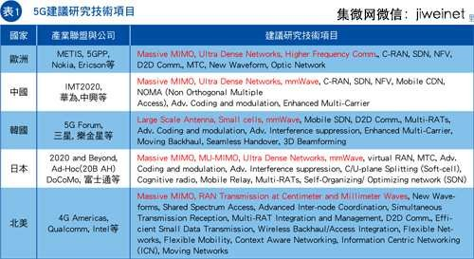
专利检索与趋势分析
在各国讨论的技术当中，大致可以区分为演进技术与赋能技术。如前文所述，演进技术观察的依据是3GPP每一版本所揭露的技术；赋能技术观察依据是5G指标选取具有达到未来5G系统需求之技术。本文将针对表2列出十二项5G技术进行专利检索与趋势分析。
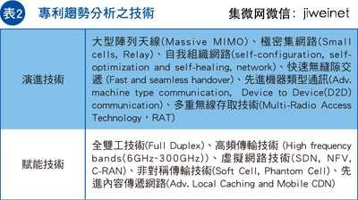
由图1可知，早期公开的专利数在2009年之后逐年成长，在2011年后公开件数明显倍数成长，2013年增加量大约是2012年的3至4倍左右。一般而言，专利申请到获证大约需花4年的时间。以此估算，在2012年至2014年的公开专利(大约一千件)将在2016年之后逐渐获证，这时间也是ITU规划讨论5G标准规格的时程。由此得知，5G技术的专利布局已经悄悄地在酝酿当中。从获证的专利来看，技术的发展并不是近两年的事情，甚至更早。就以毫米波相关技术而言，在我们检索的资料中早在1981年就有一篇美国军方获证有关毫米波生成的专利和1987年毫米波波导的获证专利。就如前文所述，演进技术的发展可藉由观察标准版本揭露之技术而得知；相对的，赋能技术的选取有其挑战性，是否符合5G需求必须长期的研究与观察。图2显示目前这十二项技术中，演技技术中直接通讯(18%)，中继(15%)与小型基地台(14%)占多数；赋能技术中高频段传输技术(9%)与虚拟网路技术(8%)相对来说受到比较多关注。
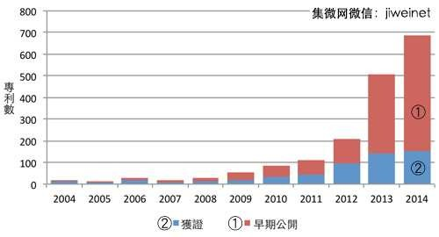
图1 专利历年分布
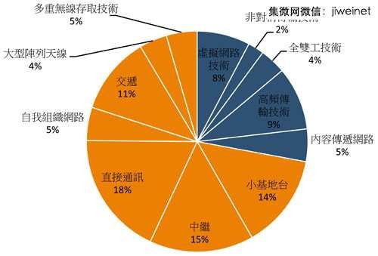
图2 各技术百分比分布
在前文已提到全球各国已展开5G技术研发与政策推广，从专利所有权人所属国分布，美国、韩国、日本、中国、芬兰与瑞典占约88%。这前六国中，除美国之外，其余五国都有相关政策与研究计画支持5G技术研发。因此，在国家政策的支持对于技术发展有其正向的影响，但是未必是绝对的。就以美国为例，即便无明确有关5G的科技政策，但是由下而上的发展方式由国内各大企业与学研机构带领，不管在专利的数量或专利的多样性更胜其他各国家。美国在34%当中主要所有权人分别是Intel、Qualcomm、Broadcom等国内大企业；而其中，约1/6为跨国企业申请人，即在美国所设立的分公司名义申请。在亚洲，专利的布局比较偏向于某种技术；再者，申请人主要是国内大型企业与学研机构为主；例如韩国19%的专利权人中无跨国企业申请人(图3)。
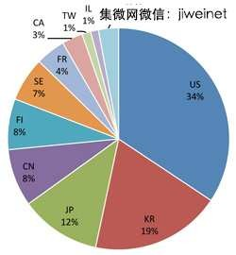
图3 专利权人所属国分布
因此，就现在而言技术的布局，各国都在押宝。图4为各国相对于技术的泡泡图，泡泡的大小代表专利的数量。再次证明，在技术研发的初期，政策对于技术发展趋势的影响力，各国着重的技术略微不同，但以目前而言，演进技术显而易见是目前各国主要布局的重点。如图4所示，主要分布于极密集网路的专利技术。在赋能的技术上，美国再次展现其专利分布与技术发展的多样性。台湾专利数量主要也是布局于极密集网路的相关技术与毫米波的专利。此可观察出，不管各国用何种方式推动5G技术，这些国家俨然已提早切入5G技术研发与专利布局。
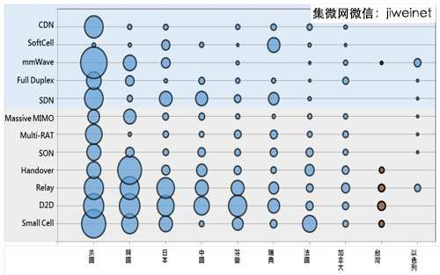
图4 国家与技术分布
专利权人专利趋势
就以专利权人分布来看又呈现不同的面貌，美国公司未必是主要竞争者，在技术发展初期，各专利权人无不积极研发与专利布局。前十大所有权人(占约54%)，韩国与欧洲国家为主；韩国有Samsung、LG与ETRI，欧洲有Nokia、Ericsson与Alcatel。这些专利权人相对积极关注下世代通讯技术，不管在技术的研发或是标准组织的参与，可预期的在未来5G技术的发展有其高度的影响力。
图5专利统计以专利家族为主，即每一专利家族只取一篇为代表。以各专利权人的专利数来看，各专利权人的专利数差异约在2个百分比以内，显示现在是百家争鸣的状态，各家都在对这些技术进行研究，并无一个专利权人占有绝对的优势，目前所看的数量排名在未来几年也可能会变化。
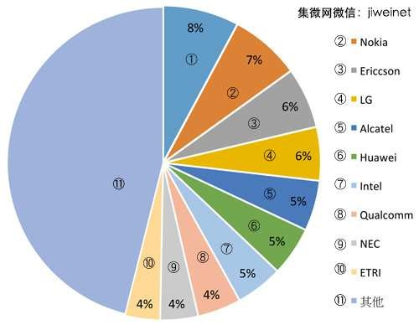
图5 专利权人的分布
三星最早2013年宣称在毫米波频段(28GHz)使用自我调整式阵列传输(Adaptive Array Transceiver)技术传送约1.056 Gbps的资料量。对于5G服务的愿景希望在智能网路下提供随处可见、栩栩如生的多媒体服务；因此，除此之外，重点关键技术包括先进调变与编码技术、多天线技术、D2D、小型基地台、干扰技术，网路扁平化，行动软体定义网路(Mobile SDN)等。
不让三星专美于前，今年七月爱立信也宣布在15GHz载波上取得了5Gbps速率，采用了创新型无线介面概念和先进的多输入多输出(MIMO)技术。爱立信认为，5G是实现网路社会多元需求的网路系统并具有超高容量、超可靠性、高部署灵活、低延迟、随时随地可接入性等特性。5G的解决方案的关键技术包括多天线、干扰抑制、D2D、多跳通信(Multi-hop)、高频段传输技术、频谱接入(Spectrum Access)方式等。
华为认为三个推动5G技术力的动力。一是为了提供最好的服务，频谱使用必须最佳化与最大化；二是为了满足大容量、多连接和超高速的网络需求，无线接取技术与网络架构必须革新；三是5G新型网络部署需支持新型技术，比如具有自回传的超密集无线网络、D2D、动态频谱共享等，并提出5G技术解决方案包含新型干扰管理、调变与编码方式、接取协定(Access Protocol)，单频全双工、虚拟化架构、大规模阵列天线等。
阿尔卡特朗讯认为未来网络设计将是多元不单是频谱与容量问题、未来网路架构应该是开放与透明、5G技术的实现必须架构于小型基地台的布建、5G技术预计在2022到2023间成熟应用、未来系统必须考虑未授权频谱5项特征。同时，重点关注的研究有新无线接取技术，新天线设计、高频段传输、软体定义网络(SDN)和网路功能虚拟(NFV)；通信技术优化融合，例如Wi-Fi、WCDMA和LTE的融合。
图6为目前各公司在十二项技术的分布情况，逐渐反映出各公司对5G的愿景以及技术布局的概况。但布局策略上略有不同，演进技术仍为重点布局区域，赋能技术SDN、mmWave、SoftCell为特定几家公司所着重。韩国公司三星与LG在专利布局上呈现“互补”的情况。
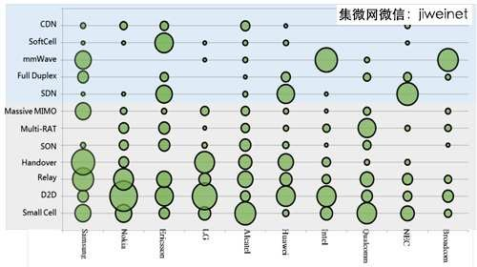
图6 公司与技术分布
5G相关技术专利趋势
以下将针对赋能技术中毫米波与软体定义网路(SDN)做专利技术分析。毫米波相关技术经专利检索后共有182篇专利家族，52个专利权人。图7是毫米波历年获证与早期公开专利分布之关系图，以2011年为分水岭，在之前的毫米波专利早期公开数量少于获证件数，此阶段毫米波尚未被受关注，因此申请专利偏少。图8观察第三阶CPC分类号的分布，发现在2011年以前跨CPC分类的相对少，即属初期研发阶段，针对特定技术研发，例如H04W(Wireless Communication Networks)。在2011年后，毫米波相关技术申请专利增加，同时跨CPC分类号类种类增加。毫米波相关技术逐渐受到关注，专利权人申请的数量与研发的技术类型逐渐多元，图9所显示的是H04W第四阶的分布情况，以CPC分类观察，目前技术针对无线通讯网路的设备，例如终端，基地台或接取点设备；区域资源管理，例如无线资源的选择或分配或无线网路流量的安排；网路规划，例如涵盖性或流量规划工具。
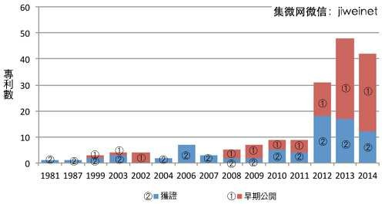
图7 毫米波历年专利分布
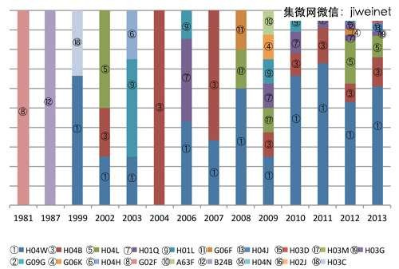
图8 毫米波相关技术在CPC分类号(第三阶)的分布
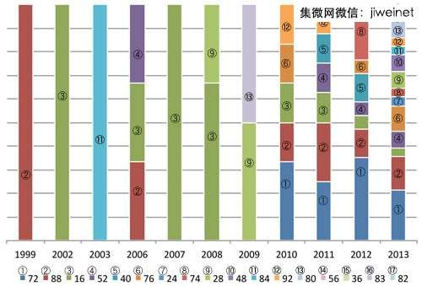
图9 针对毫米波相关技术在H04W第四阶分类的分布情况
图10显示目前毫米波技术研发的竞争者，Intel目前暂居第一位，同时，Intel也是WiGig最大推手。WiGig是Wi-Fi技术在60GHz的认证(802.11ad)。BMW、Hyundai、Tesla将采用Broadcom乙太网路方案，作为车内网路的标准配备提供Machine Type Communication，而Broadcom的毫米波专利中也有适合车载传输的技术例如在快速移动载具(例如车辆)快速建立通道通讯。Samsung对于毫米波的企图心已非常明显，Samsung的毫米波专利技术比较针对高资料量的多媒体传送为主，近年大量申请相关专利，在未来的影响力是可预期。至于其他横跨的产业包括专利授权公司、电子零件、航太国防与半导体。
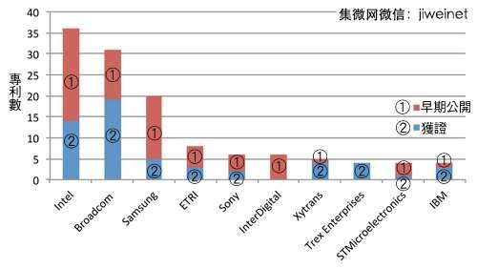
图10 毫米波专利权人分布
SDN相关技术经专利检索后共有150篇专利家族，31个专利权人。软体定义网路的核心就是将网路中的控制层以软体的方式实现，此技术的发展算是比较近期(2008年左右)，图11所示目前获证专利数不多，以早期公开为主。从技术特征分析，目前专利申请针对分封交换资料网路(Packet Switched Data Network)的路径优化、管理与侦测与封包元件选择；其中技术有资料流为基础的路由(Flow-based Routing)策略，位址查表与过滤，使用多重网路架构，网路拓扑结构的发现与更新等。
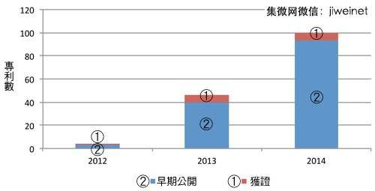
图11 软体定义网路历年专利分布
图12为目前软体定义网路竞争者的专利数情况，NEC是目前专利申请数量最多的公司，紧接是Huawei与Ericsson。目前南面介面(Southbound Interface)，即控制面与资料转接之间的介面，以OpenFlow为最为影响力的介面标准，但无线通讯架构的标准目前仍然还在发展中。针对LTE系统架构，Ericson目前有三篇专利是在LTE架构下实施软体定义网路技术；演进封包核心(Evolved Packet Core, EPC)中的实体(MME、PCRF、HSS)与部分S-GW和P-GW的控制层由OpenFlow Controller实现并在云端执行；利用SDN优化LTE路径并经过其称EPG(Evolved Packet Gateway)，其为具有S-GW和P-GW的闸；在极密集网路架构下，利用SDN技术优化各节点的资源分配。美国通信设备制造商Tellabs的SDN专利技术是针对行动装置与网路间封包路由，而路由的执行是建立在演进节点B(eN B)与封包核心网路间的SDN路由器。
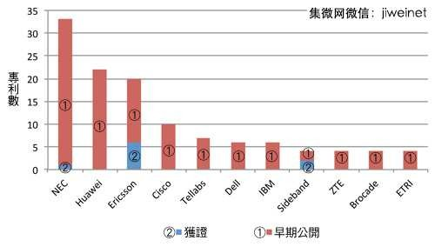
图12 软体定义网路专利权人分布
研发/专利布局须同步
从现在网路需求趋势例如资料量、资料类型与装置用户数等因素显示出目前的网路系统将不符未来所需，因此无线网路系统技术与时并进的演进是必需的；然而，无线通讯产产业是高度动态的环境，研发策略上必须更明确与灵活性，资金投入以及重点技术发展应随时调整，同时，研发与智慧财产布局须并行同步。

